Page1
内容：大标题“蓝光VR线下店解决方案” 大标题下小标题“合作伙伴”
网址：bluevr.cn
配图：蓝光VRLOGO


Page2
大标题：硬件方案
内容：业内顶尖的HTCVIVE设备游戏性能强大，配合完美的绕线解决方案，游戏体验更加完美。
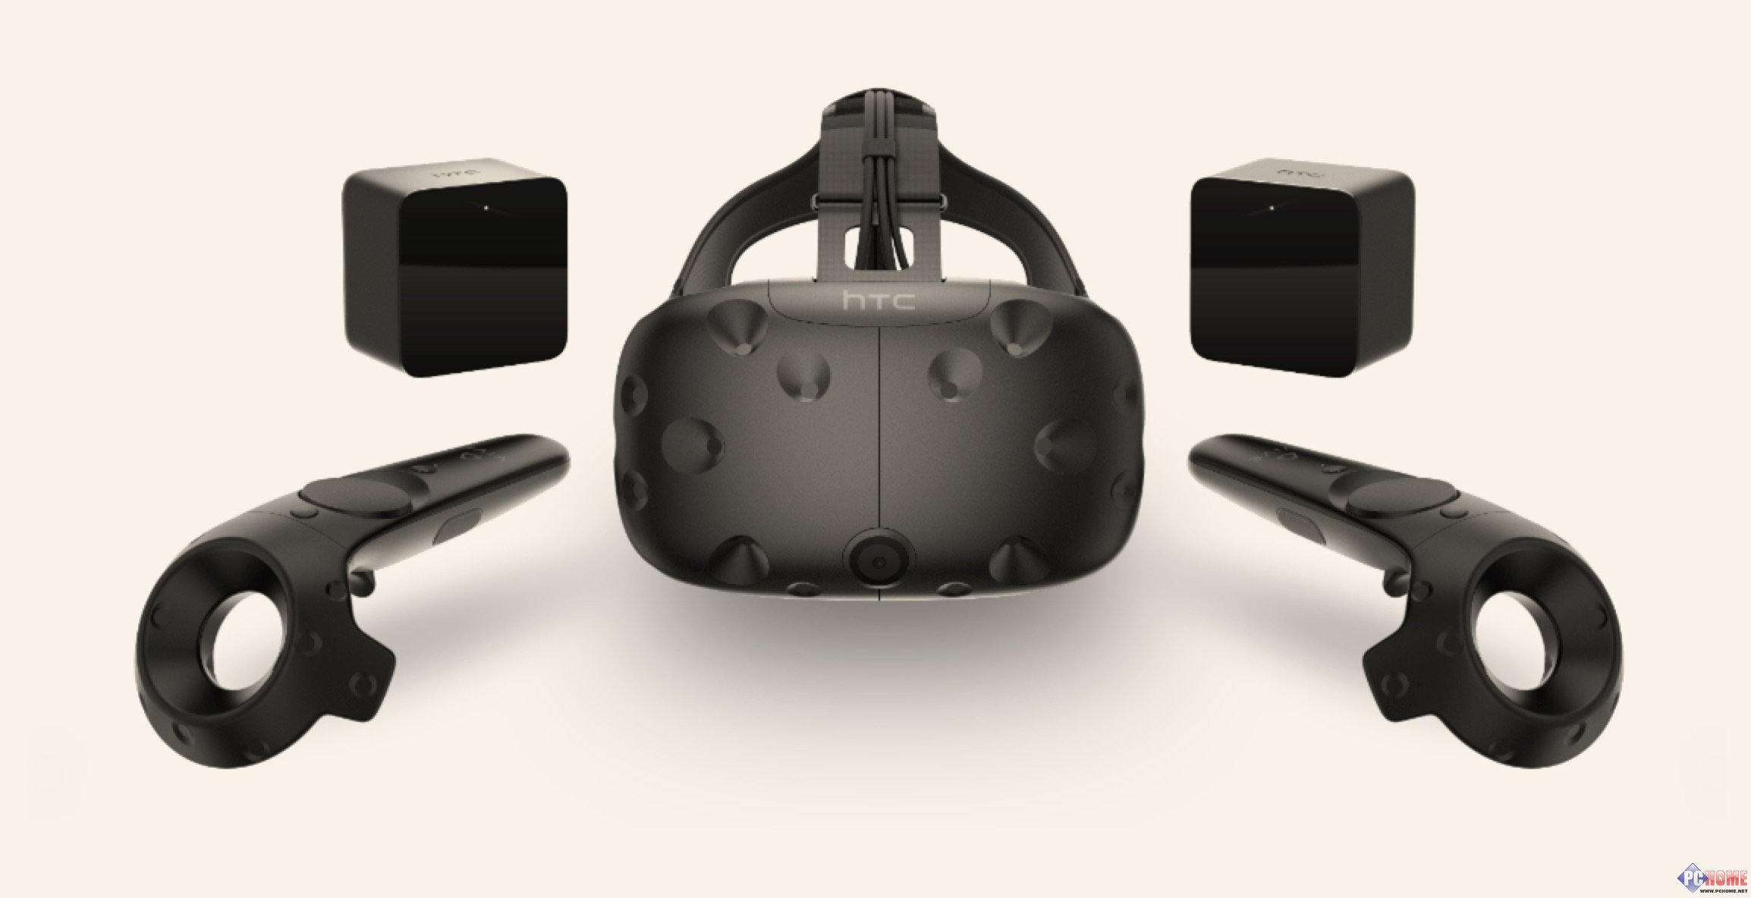

Page3
内容：
推荐PC配置
类型 | 娱乐型 | 专业型 | 顶配型
CPU | I5四核 | I7 四核 | I7四核
硬盘 | 机械硬盘 | SSD | SSD
内存 | 8GB DDR4 | 8GB DDR4 | 8GB DDR4
显卡 | GTX1060 | GTX1060 | GTX1070

娱乐款可运行市面上大多数的游戏；专业型更加提升系统性能；高配型让游戏拥有顶级画质！

配图：
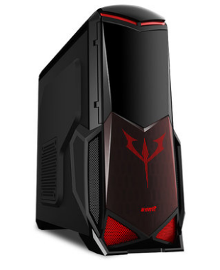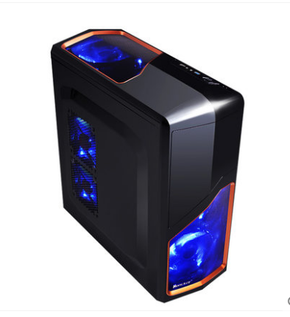
Page4
大标题：场地布置
内容：针对性的布置方案，完美适配各种商业场景。
配图：

Page5
大标题：软件平台
内容：游戏平台为商户提供了更加简单方便的管理方案。
可自主付费续费。平台游戏千挑万选，支持更新，玩家自然更加喜爱。
配图：

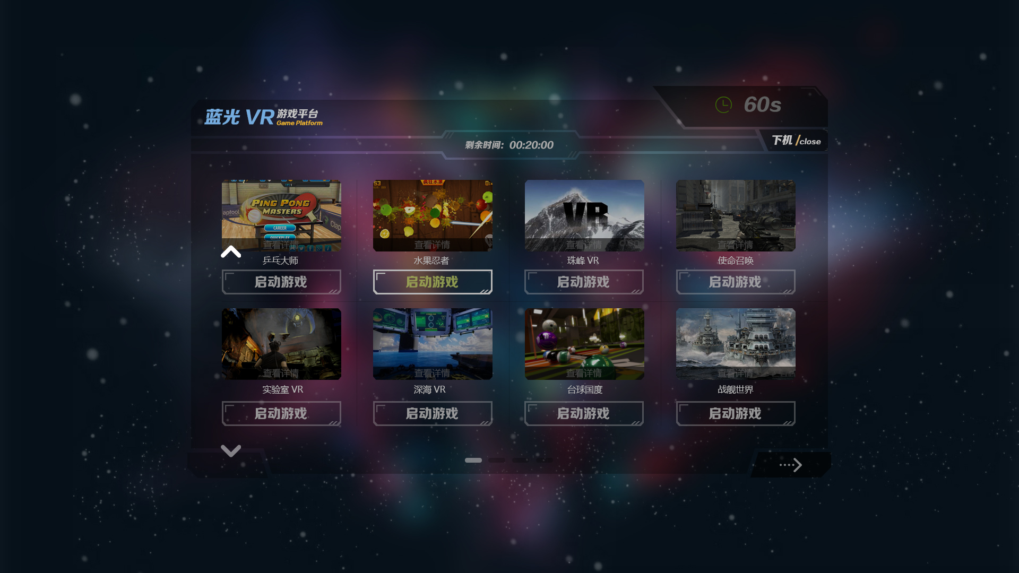
Page6：
内容：优秀的后台管理为您提供一目了然的数据。
数据统计，订单搜索，设备管理，三大模块助您一臂之力。
配图：

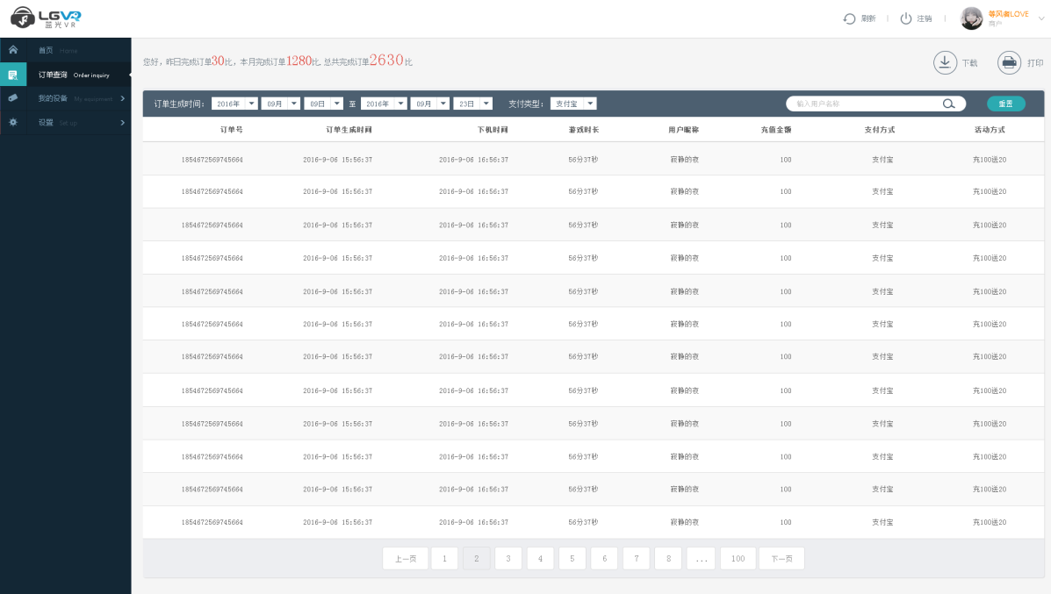
Page:7
内容：
公司介绍：
武汉晃游网络科技有限公司成立于2014年4月，总部位于湖北省武汉市，公司是一家服务于游戏玩家和游戏企业的在线媒体及互动娱乐服务提供商。

联系电话： 027-81770236
合作邮箱： ceo@17huang.com

公众号：

蓝光VR下载：


